**大熊町 移住・定住に関する広報戦略**

**福島県大熊町**

**令和5年3月**

【目次】

1. 広報の目的/目標 P3
   1. 本戦略書の役割 P3
2. 本戦略書の位置づけ P3
3. 大熊町における広報の現状と課題 P3
   1. 移住・定住促進に向けた広報について P4
   2. 広報の目的・目標とロードマップ P5
4. 広報の目的・目標 P5
5. 令和５年度～令和７年度までのロードマップ P6
6. 基本戦略 P7
   1. 基本方針 P7
7. 広報戦略の柱となる基本3要素の明確化 P7
8. 広報の「発信相手」と「発信内容」の確保・蓄積 P12
9. PDCAサイクルによる継続的な効果検証 P13
10. 町民の情報発信力の強化 P13
    1. ターゲットごとの広報の方向性 P14
11. ターゲット層１：町内に職場があり、職住近接を望む人 P14
12. ターゲット層２：町の復興事業、これからのまちづくりに関心がある人 P16
13. ターゲット層３：町内で新たな事業に挑戦することに関心がある人 P18
14. ターゲット層４：町の教育環境に関心を持ち、勤務地の制約が少ない人 P20
15. 取組内容 P23
    1. 取組全体像 P23
    2. 具体的取組 P23
16. 推進体制/会議体 P26
    1. 推進体制 P26
    2. 会議体 P27
17. アクションプラン P28

**1. 広報の目的/目標**

**1-1. 本戦略書の役割**

1. **本戦略書の位置づけ**

* 本戦略書は、令和３年３月19日制定の『大熊町　移住・定住中期戦略（以下、中期戦略と呼びます）』の下位に位置づけられるもので、大熊町への「移住・定住促進を目的とした広報」に関する戦略をまとめたものです。
* 本戦略書の対象期間は、令和５年度～令和７年度の３年間とします。
* また、令和５年度に予定される中期戦略の見直しの結果に伴い、本戦略書も更新を行う予定です。

1. **大熊町における広報の現状と課題**

* 現状の大熊町では、町外向けの広報の方針などは定められておらず、一部の各課所室にて、町の公式SNSアカウントなどを通じたイベント情報や町内の最新動向に関する町内外への情報発信が、部分的に行われています。
* また、移住・定住促進を目的とした広報の方向性や方針を定めた戦略も策定されておらず、現在行われている情報発信はそれぞれの目的に応じて個々に企画・実行されているため、移住・定住促進に対する効果は限定的です。
* そのため、本戦略書において、移住・定住促進を目的とした広報の基本方針やターゲット層ごとの広報の戦略を定め、今後の広報の指針とします。

**1-2.** **移住・定住促進に向けた広報について**

1. **町の「広報」における「移住・定住促進を目的とした広報」の位置づけ**

* 町による広報は、大きく「町内への広報」と「町外への広報」に大別され、それぞれ役割が異なります。「移住・定住の促進を目的とした広報」は、「町外への広報」の一つです。
* 「町内への広報」は、主に町民に対して行います。目的は行政サービスの周知や利用促進、必要な手続きの遂行促進などであり、主な役割は行政施策や生活に関わる情報、災害など生命に関わる情報、財産に関わる情報などを町民に伝えることです。
* 「町外への広報」は、町外の人々や企業などに対して行います。目的は観光・交流促進、移住・定住促進、企業の誘致など多岐に渡り、地域経済の活性化などに寄与します。主な役割は地域や自治体の魅力を伝えることです。「町外への広報」は、目的や情報提供先が様々なため、広報の目的を明確にし、情報を届ける先や伝える内容を定め、戦略的な広報を行うことが求められます。

1. **移住・定住の促進に向けた「広報」について**

* 移住・定住の促進に向けて、各ターゲット層に「町の魅力の理解促進と、町との関係性を深める」ための広報を行います。

町の魅力に触れるイベントなどの「町への来訪機会の創出」や「来訪環境の整備」などと並行し、ターゲット層ごとに「町外への広報」を戦略的に行うことで、大熊町の存在や町の取組に関する認知の向上、町への来訪促進、町との関係性の深化を促し、移住・定住へとつなげます。

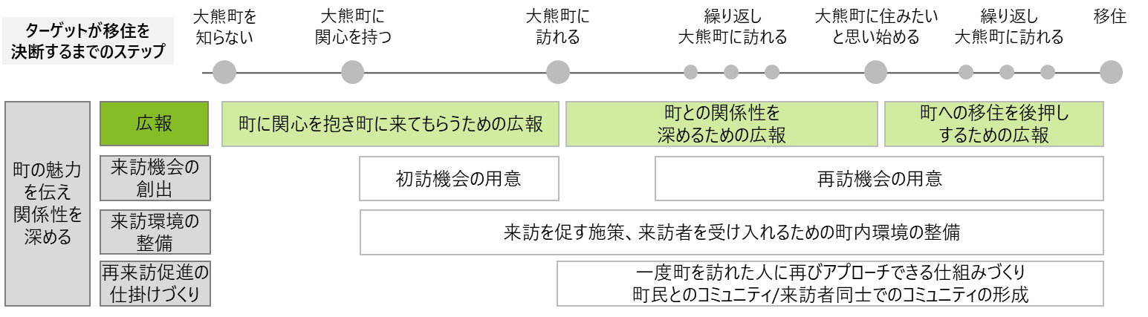

図1-1. 移住を促すための広報

* 将来的にターゲット層に合致する可能性のある方（潜在ターゲット層）など、多くの方に大熊町の存在や魅力を認知してもらうために、潜在ターゲット層向けに「移住・定住促進の種まき」として広報を行います。潜在ターゲット層向けの情報発信を行うことで、ターゲット層ごとの広報が届いていない方や、ターゲット層には合致しないが大熊町への移住を検討している方などに対しても、大熊町の存在や魅力を届けます。
* 重大な原発事故からの復興・再生や先進的な社会課題解決に取組む大熊町は、海外にも強い関心を持つ方が多くいることが想定されます。海外での注目度が高まり話題になることで、国内での大熊町に対する関心や注目度が高まり、結果として潜在ターゲット層への情報発信に繋がることも想定されるため、外国人に対しても、大熊町の存在や魅力を発信していきます。

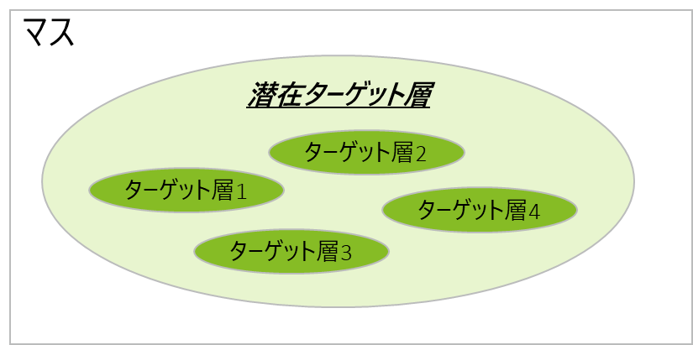

図1-2. 潜在ターゲット層について

* 町役場やおおくままちづくり公社・大熊町移住定住支援センターに加えて、町民による広報にも取組みます。大熊町への来訪者や町に興味を持つ方に対して、町の魅力の理解や移住検討を促すために、町民が町の魅力や暮らしを前向きに伝える広報を目指します。

**1-3. 移住・定住促進に向けた広報の目的・目標とロードマップ**

1. **広報の目的**

* 移住・定住に向けた広報の目的は、中期戦略に定める移住者目標数の達成に向けて重要となる町の認知度向上、町への来訪促進、町への再訪促進、町との関係性の深化、移住決断の後押しとします。

1. **広報の目標**

* 帰還者数、企業誘致数、廃炉事業従事者数などにも依存する「町内居住人口」ではなく、「ターゲット層に合致する移住者数」を重要目標達成指標（Key Goal Indicator）とします。
* 広報の目的達成状況を確認するための指標として、「来訪者数」、「再訪者数」、「移住相談件数」を重要業績評価指標（Key Performance Indicator）とします。
  + なお、「認知度」や「移住検討者数」なども広報の目的達成状況を確認する指標となりえますが、指標値の測定難易度やコストなどを鑑みKPIにしません。

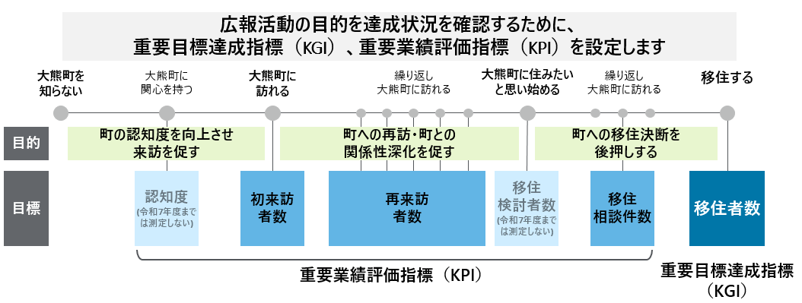

図1-3. 広報の目的と目標

* KGIと各KPIにおける目標値は以下とします。

【KGI】

* + - ターゲット層に合致する移住者数：100人（令和3年度～令和7年度の累計。中期戦略より）

【KPI】

* + - 初来訪者数　：令和５~7年度　3.7万人/年
    - 再来訪者数　：令和５~7年度　1.6万人/年
    - 移住相談件数：令和５~7年度　150件/年
* 加えて、広報施策ごとに施策実施目的の達成状況を判断するための施策成果指標を設定します。施策成果指標は必ずKPIの目標達成に寄与する指標とします。
  + 例えば、町の公式Instagramでイベント情報を発信する場合、「投稿閲覧回数」・「イベントURLクリック数」・「Instagram経由でのイベント参加者数」などが施策成果指標の候補となりますが、広報施策の目的が「町への再来訪促進」の場合は、「Instagram経由のイベント参加者数」を施策成果指標とします。

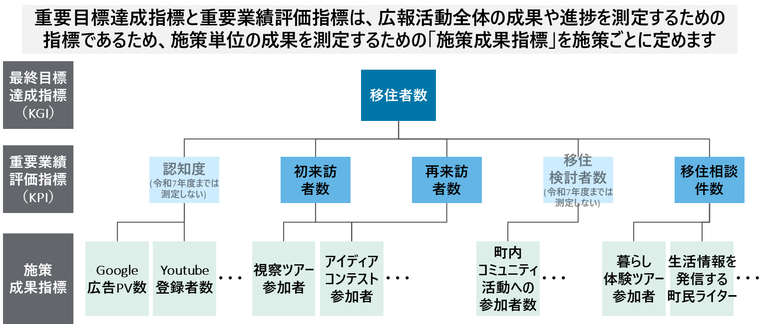

図1-4. KGI、KPI、施策成果指標の関係性

1. **令和５年度～令和７年度のロードマップ**

* 令和５年度～令和７年度は、移住者が新たな移住者を呼ぶ好循環の確立を目指し、広報を段階的に拡大します。
* 令和５年度は、どのようなキーワードやストーリーが、ターゲット層に魅力として訴求しやすいのかなどの検証を繰り返し行い、広報の量と質を高めます。同時に、高品質で再利用可能なコンテンツ（記事や動画など）の作成や蓄積、町が発信する情報の閲覧者の確保や拡大を行います。また、広報の取組の持続性を高めるために、大熊町の魅力を町外や来訪者に発信する町民による広報チームを組成し、実行体制の確立や強化にも取組みます。  
  【主な施策成果指標】
  + - 各ターゲット層向けの町の魅力訴求記事などのコンテンツ発信数
    - 移住者インタビュー記事、町の暮らし紹介動画などのコンテンツ発信数
    - 大熊町の魅力や生活に関する情報を発信する町民の数　　　　　　など
* 令和６年度は、広報を最大限実行すべく、令和5年度に実施した検証結果を踏まえてターゲットごとの広報戦略を見直しつつ、町民による広報チームのフル稼働や、町と関係のある民間企業と連携した広報の実施、オンライン・オフラインでの大熊町に関する情報の発信と拡散などに取組み、広報の効果や成果を高めます。

【主な施策成果指標】

* + - 各ターゲット層向けの町の魅力訴求記事などのコンテンツ発信数
    - 移住者インタビュー記事、町の暮らし紹介動画などのコンテンツ発信数
    - 町民の町に対する愛着度、友人・知人への町の推奨度　　　　　　など
* 令和７年度は、令和６年度に引き続き広報を最大限実行しつつ、移住者数の目標達成を目指します。「チャレンジするなら大熊町」、「子育てするなら大熊町」といった大熊町ブランドの形成に向けた取組や、移住者が町に新たな魅力を加えることで新たな移住者を呼び込む好循環の確立に向けた取組を行います。  
  【主な施策成果指標】
  + - 各ターゲット層向けの町の魅力訴求記事などのコンテンツ発信数
    - 移住者インタビュー記事、町の暮らし紹介動画などのコンテンツ発信数
    - 先輩移住者からの情報発信によって移住を決断した移住者数　　　など

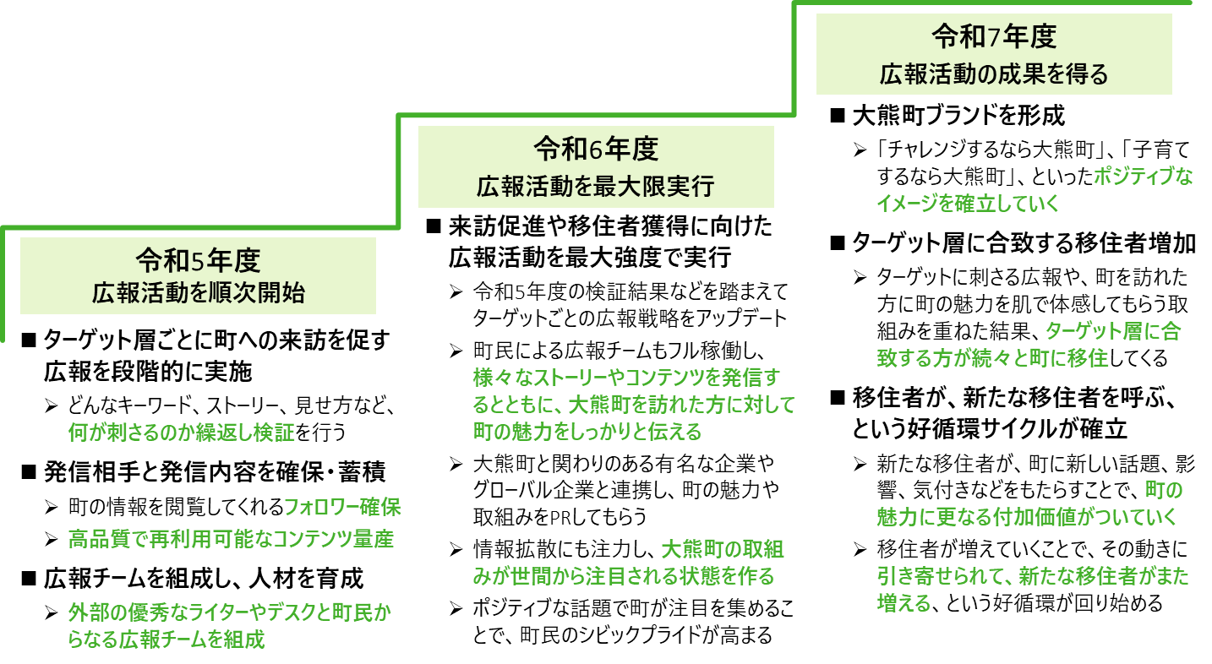

図1-5. 令和5~7年度のロードマップ

**2. 基本戦略**

**2-1. 基本方針**

1. **広報戦略の柱となる基本３要素の明確化**

* 広報・情報発信においては、目標達成のために「誰に」「何を」「どのように」届けるか、という３要素が戦略の土台となります。
  + 「誰に」：情報を発信するべき対象は誰か？ ⇒ ターゲットの設定
  + 「何を」：対象に伝えるべき内容は何か？ ⇒ 訴求内容の作り込み
  + 「どのように」：どのチャネルで伝えるべきか？ ⇒ チャネルの選択
* 上記の３要素は、相互に関連付けられることを念頭に検討を行います。
  + ターゲット層が定まれば、ターゲット層への訴求内容が定まる
    - 例えば、「起業に興味がある人」をターゲットとする場合、「移住起業がしやすい環境」の訴求が効果的です。
  + 訴求内容が定まれば、ターゲット層の特徴がより明確になる
    - 例えば、「ゼロカーボンを軸とした先進事業での移住起業が可能」であることを訴求したい場合、「起業に興味がある人」の中でも、特に「エネルギー領域での起業に興味がある人」がターゲットとなります。
  + ターゲット層の特長や訴求内容が定まれば、ターゲット層の情報取集方法や訴求内容との相性などに応じてチャネルが定まる
    - 例えば、ターゲットを「20代・単身男性」とした場合、同様の属性を持つ人の情報収集方法の傾向などを踏まえ、新聞・雑誌よりもSNSでの情報発信が効果的です。
    - 例えば、「移住起業者が夢を実現しやすい環境」を訴求したい場合、動画などその環境を理解しやすいチャネルでの発信が効果的です。

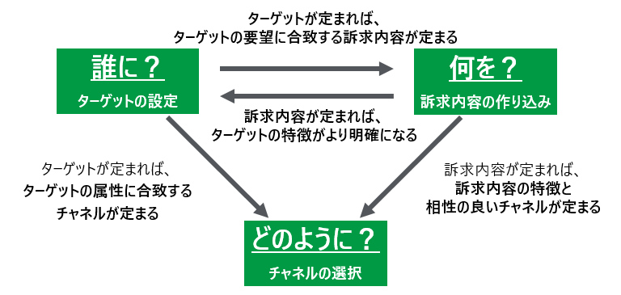

図2-1. 広報戦略の柱となる３要素

1. **ターゲット層の設定**

* 移住・定住促進を目的とした広報における**ターゲット層は、中期戦略で定められた以下４つです。**
  + ターゲット層１：町内に職場があり、職住近接を望む人
  + ターゲット層２：町の復興事業、これからのまちづくりに関心がある人
  + ターゲット層３：町内で新たな事業に挑戦することに関心がある人
  + ターゲット層４：町の教育環境に関心を持ち、勤務地の制約が少ない人
* 移住・定住促進を目的とした広報では、各ターゲット層に戦略を定めて施策を実行します。各ターゲット層の要望に応じて情報発信を行い、大熊町に対する興味・関心の喚起と来訪を促進していくには、ターゲット層に関する深い分析を行います。
* そのため、各ターゲット層について年齢や性別などの「属性」での分類や、「価値観や行動パターン」などを想定したペルソナ（具体的な人物像）を定めます。

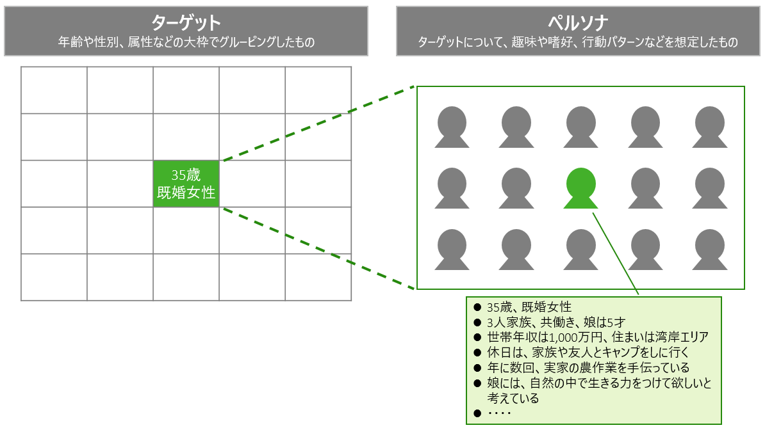

図2-2. ターゲットとペルソナ

* 一方で、移住者数の拡大に向けては、より多くの方に大熊町の存在や魅力を認知してもらうために、ターゲット層に合致しない方向けの情報発信も「移住促進の種まき」として実施します。ただし、「世の中の全ての人」にではなく、「将来的にターゲット層に合致する可能性のある人々（潜在ターゲット層）」に対して情報発信を行うことで、広報施策の効果を高めます。また、潜在ターゲット層向けの広報を行うことで、「ターゲット層に合致するがターゲット層ごとの広報施策で情報が届いていない人」や、「ターゲット層には合致しないが移住を検討している人」などに対しても、大熊町の存在や魅力を認知してもらう可能性を高めます。

1. **訴求内容の作り込み**

* 各ターゲット層の要望を調査・分析し、ターゲット層の要望に合致する、大熊町ならではの地域資源や魅力となる要素を訴求内容として定めます。
* 複数の地域資源や魅力の足し算や掛け算­を行い、他地域との差別化を図ります。
* また、大熊町の地域資源から、独自の軸を創ることで差異化が可能な魅力を見出すことで、他地域には無い「大熊町だけの魅力」として訴求します。
* 町の地域資源や魅力は誇張をせず、無いものは無いと正確に伝えます。

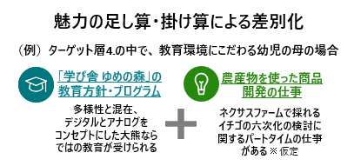

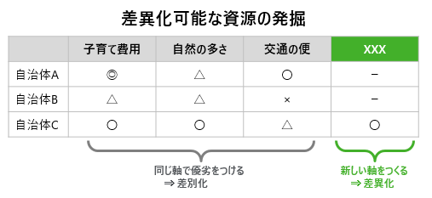

図2-3. 魅力の差別化と差異化

1. **チャネルの選択**

* 訴求内容を、どのチャネル（媒体、メディア）で発信するかを検討します。
* ターゲット層の特性や情報入手経路、各施策の目的を踏まえて、SNSやウェブサイトなどのオンライン型チャネルや、広報誌や新聞などのオフライン型チャネルを選択します。

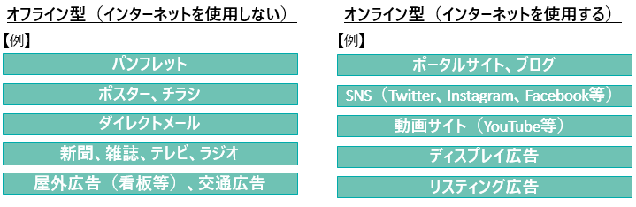

図2-4. オフライン型、オンライン型のチャネル例

* オンラインチャネルでは、閲覧者が発信元を特定可能で情報を信頼してもらいやすく、かつ発信内容やタイミングを統制可能な「町が管理しているメディア（オウンドメディア）」の活用を優先します。
* また、オウンドメディアだけでは情報を届けられる相手が限定的となるため、PR記事や広告などでより多くの人々へ情報を届けられる、「有償で情報を管理できるメディア（ペイドメディア）」も有効活用します。
* オウンドメディアで発信した信頼性の高い情報が、ペイドメディアや「他者が管理しているメディア（アーンドメディア）や「コンテンツ共有が出来るメディア（シェアードメディア）」に拡散される流れや、逆に多くの人の目に触れるペイドメディアを基点にオウンドメディアに辿り着く流れも作ります。

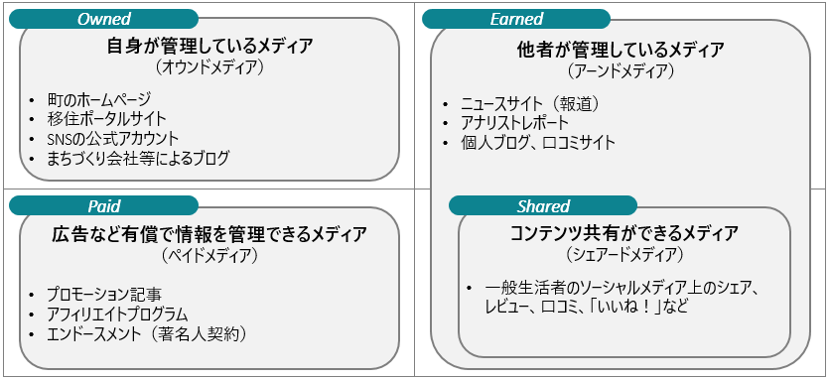

図2-5. オンラインチャネルのメディア種別

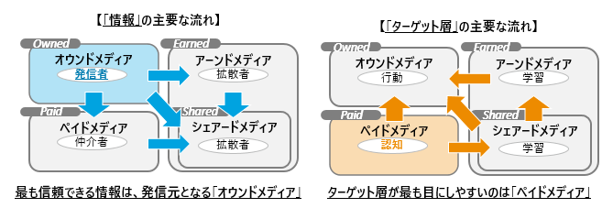

図2-6. 各メディアの情報やターゲット層の流れ

* また、各チャネルによって、利用者層・対象範囲・費用などが異なるため、各広報施策の目的や目標に合わせて、適切なチャネルを選択します。

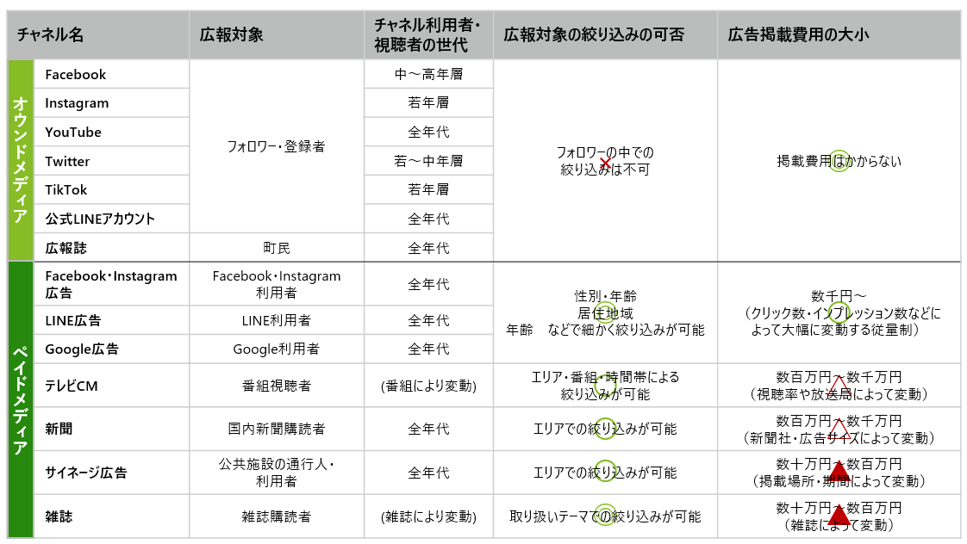

図2-7. 各チャネルの特徴

1. **広報の「発信相手」と「発信内容」の確保・蓄積**

* 町への移住検討者（「発信相手」）や、記事・動画といった広報のコンテンツ（「発信内容」）を確保・蓄積することで、広報を効率的・効果的に行います。
  + 発信相手：セミナー参加者、町内視察者、 移住相談窓口来訪者、 SNSでリツイートやコメントしてくれた方など
  + 発信内容：町民へのインタビュー動画、先輩移住者の移住体験談の記事、大熊町の魅力に関する紹介資料など
* また、大熊町の様子や取組に関するコンテンツを蓄積することで、ゼロからのまちづくりに挑戦する大熊町が「大きく変化した姿」という魅力づくりにもなります。

1. **PDCAサイクルによる継続的な効果検証**

* 広報全体の進捗状況や実施効果や、各広報施策の成果を検証するために、四半期ごとにKPIや施策成果指標の達成状況を確認し、KGI達成に向けた施策の改善や見直しを行います。PDCAサイクルを短期間で回すことで、KGI達成の確度を高めつつ、庁内や町内に知見を蓄積します。
* なお、KPIや施策成果指標が未達となった場合に、すぐに施策を取りやめるのではなく、様々なパターンで追加検証を行い、成果が上がる施策や町に合う施策を模索しながらノウハウや知見を蓄積し、以降の広報施策に活用します。

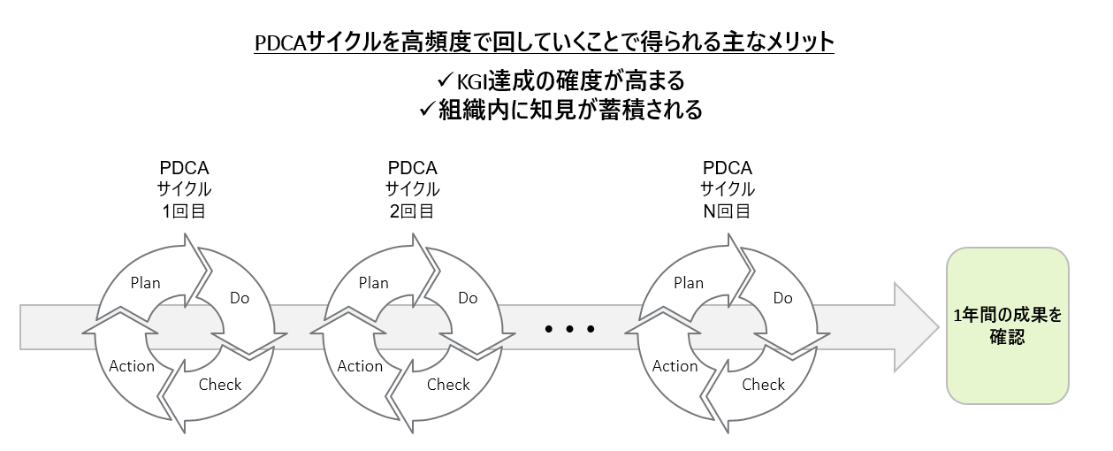

図2-8. PDCAサイクルのイメージ図

1. **町民の情報発信力の強化**

* 行政主導の情報発信だけでなく、町民が自発的に大熊町の魅力を発信し、大熊町に関心を持つ方や大熊町への来訪者に大熊町の魅力や暮らしに関する理解を深めてもらうことで、町への再来訪者や移住者の増加が期待されます。また、移住者の新たな活動により町の魅力が増え、さらにその移住者が町外へ情報を発信することで、新たな移住者を呼び込む好循環を生み出すことが期待されます。

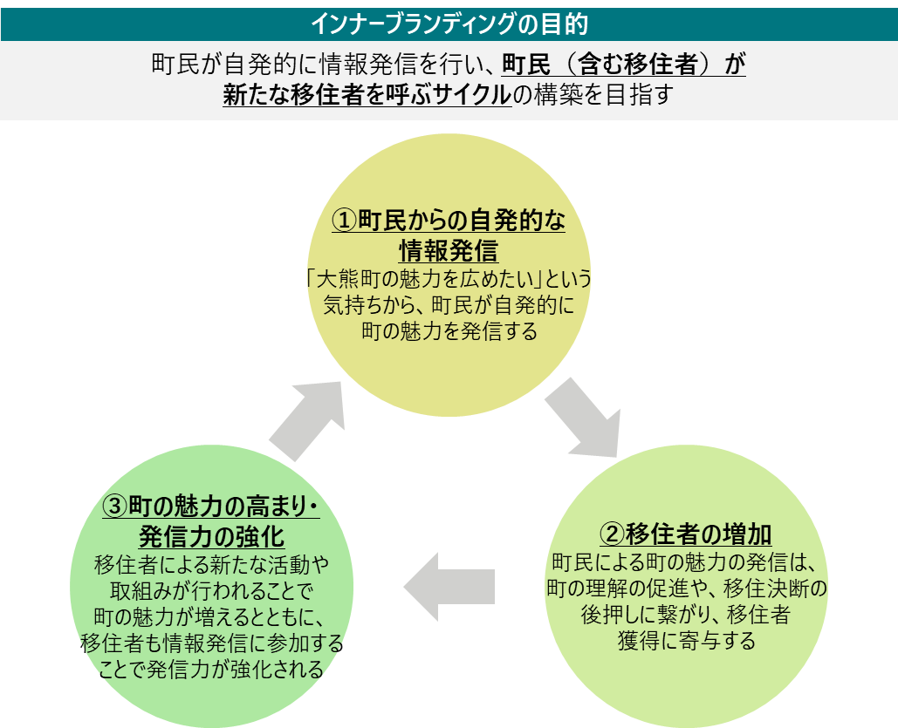

図2-9. 町民からの自発的な情報発信による好循環

* 上記の好循環の実現に向けて、「大熊町が好きだから、多くの人に大熊町の魅力を知って欲しいので、自発的に情報発信を行う」町民を増やすことを目的とし、町民に「町の魅力を理解」してもらい、「町を誇りに思い、町に貢献したいと思う気持ち（シビックプライド）を醸成」するためのインナーブランディング活動を行います。
* インナーブランディング活動では、例えば、町民への町の魅力の説明会、移住者と町民の座談会などを行います。

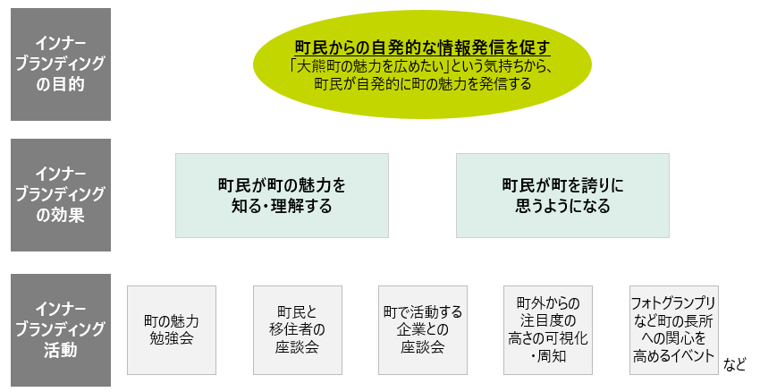

図2-10. インナーブランディングの目的・効果・活動

* また、町民による自発的な情報発信のレベルの底上げ・活発化を目的とし、現在おおくままちづくり公社にて運営されている「おおくまコンシェルジュ」を基盤とした、町の広告・宣伝活動のリーダーとなる広報人材の育成や、町民中心の広報チームの組成なども行います。

**2-2. ターゲットごとの広報の方向性**

**①ターゲット層１：町内に職場があり、職住近接を望む人**

**（ア）広報の方向性**

* 町内に職場がある方や、今後町内の企業で勤務する予定の方に、「大熊町での生活」や「町の様々な支援制度・補助制度」といった大熊町の魅力を伝え、町内イベントへの参加などにより町との関係性を深めてもらい、移住の検討を促すために、主に2つの広報に注力します。  
  　　①大熊町とのつながりを深めていく広報  
  　　②大熊町の支援・補助制度を認知してもらい、移住検討を促す広報

**（イ）人物像の具体化**

* ターゲット層１では、以下の人物像を中心に移住促進に向けた広報を行います（中期戦略より）。
  + 廃炉関連事業や中間貯蔵施設、リサイクルセンターなど町内に職場があり、職住近接を望む方や長期的に大熊町内で働き続ける方
  + 大川原地区の社員寮など、既に町内に住んでいるが、大熊町に住民票を移していない方
  + 今後、町内に立地する企業での勤務を検討されている方

**（ウ）訴求する大熊町の魅力**

* いわき市や郡山市などからの通勤が想定されるターゲット層１に対する大熊町の主な魅力は、以下が挙げられます。
  + 大熊町の様々な支援・補助制度
* また、大熊町へ移住することで得られるメリットとしては、通勤時間や労力の低減や、単身赴任の解消などが挙げられます。

**（エ）注力するフェーズ**

* 令和３年度に実施した大熊町に居住する町内企業勤務者へのヒアリング調査によると、ターゲット層１は町との関係性が希薄である方が一定数存在することが想定されます。
* そのため、ターゲット層１向けの広報では、町内の地域イベントや復興関連事業への参加を促し、町民と交流する中で「大熊町に住みたいと思い始める人」や、大熊町の支援・補助制度に惹かれ「大熊町への移住を決断する人」を増やすための広報に注力します。

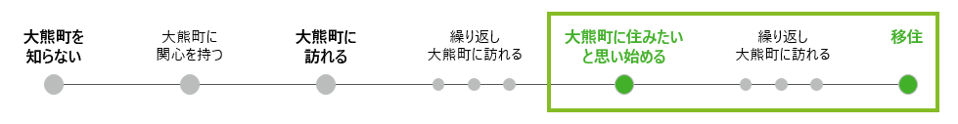

図2-11. ターゲット層１で注力するフェーズ

**（オ）広報の発信内容**

* 町との関係性を深めることを促すために、町内で開催される地域イベントや復興関連事業、それらへの参加方法や参加者などを、具体的に発信します。
* また、ターゲット層１は、大熊町に移住する利点を認知していないことが想定されるため、大熊町の支援・補助制度に関する近隣市町村との比較結果などの情報発信も行います。

1. **ターゲット層２：町の復興事業、これからのまちづくりに関心がある人**

**（ア）****広報の方向性**

* 復興事業・まちづくり・地方創生に関心を持つ方に、「ゼロからのまちづくりへの挑戦」や「企画から実行まで幅広く関与可能」といった大熊町ならではの魅力を伝え、町に繰返し訪れてもらうことで町民との関係性を深めてもらい、移住の検討を促すために、主に２つの広報に注力します。  
  　　①大熊町とのつながりを深めていく広報  
  　　②大熊町の復興の現状や関与機会を認知し、町への来訪を促す広報

**（イ）****人物像の具体化**

* 新たなまちづくりを推進していくためのマンパワーや、熱意やスキルを持つ方などを確保すべく、ターゲット層２では、以下の人物像を中心に移住促進に向けた広報を行います（中期戦略より）。
  + 復興事業やまちづくりに関する事業に従事したい若者
  + 地方創生に関心があり、地域でのコミュニティ活動を経験したい若者
  + 復興事業やまちづくりの計画段階において、専門知見を活かして貢献したい方

**（ウ）****訴求する大熊町の魅力**

* 令和４年度 移住定住調査結果によると、ターゲット層２に対する大熊町の主な魅力は、以下が挙げられます。
  + ゼロからのまちづくりに挑戦できる環境
  + 超高齢社会など社会的課題の先進地域でのまちづくりに挑戦できる環境
  + まちづくりの企画〜実行までの幅広い関与機会
  + 移住者を町のプレイヤーとして受け入れる風土
* 他地域との差異化・差別化の観点では、震災後10年間、町のほとんどで人が住めず荒廃した土地を、一から作り直す「ゼロからのまちづくり」に挑戦できる環境は他には無いことや、復興は道半ばであり町に余白部分が多いからこそ、各人の復興・まちづくりに資する活動に挑戦できること、町の目指す姿に関する議論に直接関与できることは、大熊町ならではの魅力となります。

**（エ）****注力するフェーズ**

* 令和４年度移住定住調査結果によると、ターゲット層２は、初めは移住を未検討の状態で町を訪れ、復興やまちづくりに関するボランティアや研究活動などのために町を繰返し訪れる中で、町の人々や地域との関係性が深化していくと、移住を検討するようになる傾向があります。
* そのため、ターゲット層２向けの広報では、町に繰り返し訪れる中で「大熊町に住みたいと思い始める人」、及び大熊町に関心を持ち「大熊町に訪れる人」を増やすための広報に注力します。

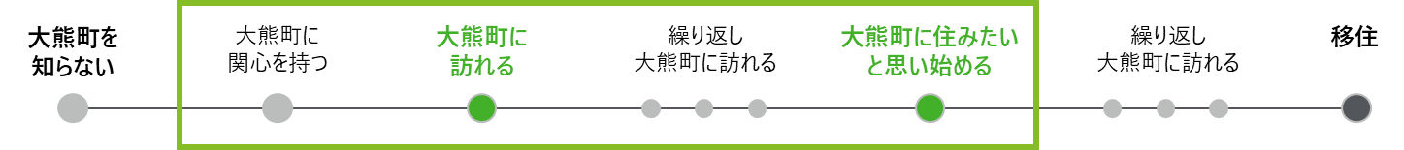

図2-12. ターゲット層２で注力するフェーズ

**（オ）****広報の発信内容**

* 町への来訪を促すために、大熊町の復興の進捗状況やまちづくりの特徴、それらに関与できる機会などを、具体的に情報発信します。
* また、ターゲット層２は、地域コミュニティとの関係性が深まる感覚や、自身が地域に受け入れられている感覚を求める傾向があるため、町民との交流機会を増やし、親近感を覚えてもらうための情報発信も行います。

**（カ）****広報施策の検討プロセス（例示）**

* ターゲット層２に合致する人物像を検討するために、属性（例：年齢、出身、ライフスタイル、趣味）や、まちづくりに対する関心事項（例：計画策定、施策実行、課題特定、課題解決）などで分類し、そこから特に移住して欲しい人物像（＝ペルソナ）を選びます。例えば、まちづくりの計画段階から関与したい20代の単身者などが挙げられます。
* 次に、選んだペルソナに訴求していく大熊町の魅力を整理します。例えば、計画未策定の余白が多く残されていること、などが挙げられます。
* 上記の魅力を踏まえて、ペルソナの解像度を更に高めます。例えば、過去の経験の中で震災後にボランティアで浜通りを訪れたことがあるや、将来の志向の中で仕事として復興事業に関与したいなどに関して、検討を深めます。
* 解像度を更に高めたペルソナに対して、他地域との差異化・差別化の観点なども踏まえた上で、届けたい訴求内容を作り込みます。また、ペルソナの行動特性（例：まちづくり関連の大学に進学）や情報入手経路（例：お祭りやイベント関連のSNSを見る）などを検討し、例えば大学での出張講義の実施やInstagramに広告を出すなど、どのようなチャネルで広報を行うか選択します。

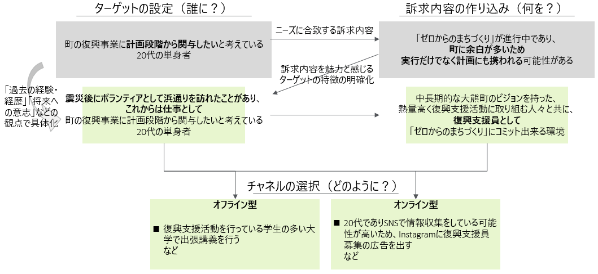

図2-13. ターゲット層2の人物像・訴求内容・チャネルの明確化(例)

**③****ターゲット層３：町内で新たな事業に挑戦することに関心がある人**

**（ア）広報の方向性**

* 町内で新たな事業に挑戦することに関心を持つ方に、「ゼロからのまちづくりへの挑戦」や「地域課題解決型事業に挑戦しやすい余白」といった大熊町ならではの魅力を伝え、町に繰返し訪れることで自己実現の期待や欲求を高めてもらい、移住の検討を促すために、主に2つの広報に注力します。  
  　　①大熊町での事業への挑戦を促していく広報  
  　　②大熊町の復興の現状・課題・要望を認知し、町への来訪を促す広報

**（イ）人物像の具体化**

* 地域課題解決型事業の起業などに関心がある人などを確保すべく、ターゲット層３では、以下の人物像を中心に移住促進に向けた広報を行います（中期戦略より）。
  + ゼロカーボンビジョンや脱炭素などのビジネスに関心がある方
  + 農業や介護分野などの先進的なビジネスに関心がある方
  + 町内で生産される果物などを活用した６次化事業に関心がある方

**（ウ）訴求する大熊町の魅力**

* 令和４年度移住定住調査結果によると、ターゲット層３に対する大熊町の主な魅力は、以下が挙げられます。
  + ゼロカーボンを中心とした先進領域での起業や実証の機会
  + 地域内に競合が少ない事業領域の存在、事業に挑戦できる余白
  + ネクサスファームなど新しいビジネス実現や産地化に挑戦する事業者の存在
  + 事業に対する町の応援、支援制度、インキュベーション施設などハード設備
  + 町内外から地域貢献活動への好意的な評価・注目を受ける機会
* 他地域との差異化・差別化の観点では、「ゼロからのまちづくり」に挑戦できることや、人々の生活に密接に関わり合う事業からゼロカーボンや少子高齢化対策のような先進的な社会課題解決に関する事業まで様々な事業領域において挑戦する余白があることは、大熊町ならではの魅力となります。

**（エ）注力するフェーズ**

* 令和４年度移住定住調査結果によると、ターゲット層３は、初めは移住未検討の状態で町を訪れ、仕事や研究活動などを行うために町を繰返し訪れる中で、事業に関する町民の思いや要望を聞くことや、自身の中で事業を通じた自己実現の期待や欲求が高まることで、移住を検討するようになる傾向があります。
* そのため、ターゲット層３向けの広報では、「大熊町に関心を持つ人」、及び町を繰り返し訪れる中で「大熊町に住みたいと思い始める人」を増やすための広報に注力します。

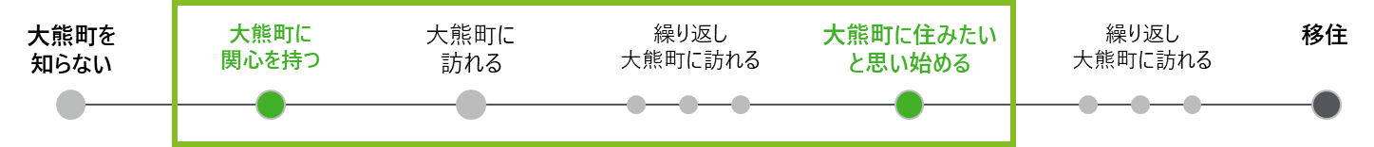

図2-14. ターゲット層３で注力するフェーズ

**（オ）広報の発信内容**

* 町に関心を持ってもらうために、町の復興やまちづくりに関する課題や、町が求めている事業の内容や実施機会、インキュベーション施設や起業・経営の支援制度などを、具体的に発信します。
* また、自己実現の期待や欲求を高めるために、町内での事業活動や取組に関してマスメディアに取材・発信してもらう、などの取組も行います。

**（カ）広報施策の検討プロセス（例示）**

* ターゲット層３の人物像を明確化するために、属性（例：職業、学歴、専門的知見）や、新規事業への挑戦に対する関心事項（例：実証実験、起業、投資）などで分類し、そこから特に移住して欲しい人物像（ペルソナ）を選びます。例えば、町の中で新たな事業を立ち上げることを考えている起業家のような人物があげられます。
* 次に、選んだペルソナに訴求していく大熊町の魅力を整理します。例えば、ゼロカーボンタウンの先進地を目指したまちづくりの実践、ゼロカーボン事業関連で町に進出した大企業の存在、などが挙げられます。
* 上記の魅力を踏まえて、ペルソナの解像度を更に高めます。例えば、脱炭素に取組む企業に勤める30代の独身男性や、バイオマス発電事業の経営への興味があるなどに関して、検討を深めます。
* 解像度を更に高めたペルソナに対して、他地域との差異化・差別化の観点なども踏まえた上で、届けたい訴求内容を作り込みます。また、ペルソナの行動特性（例：起業家育成イベントに参加する）や情報入手経路（例：各種情報を集約したキュレーションサイトを毎日チェックする）などを検討し、例えば再生エネルギー関連のイベントへの参加・開催やPR TIMESで情報発信を行うなど、どのようなチャネルで広報を行うか選択します。

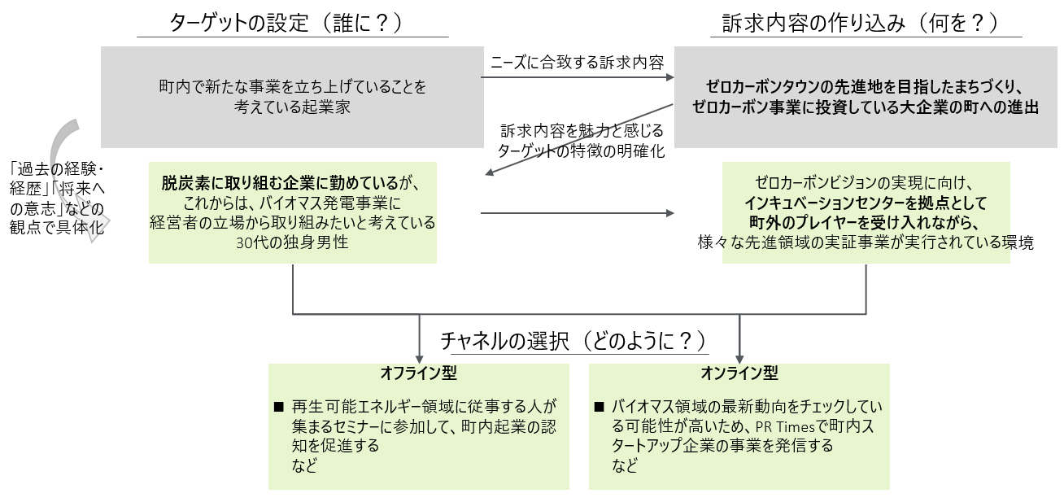

図2-15. ターゲット層３の人物像・訴求内容・チャネルの明確化(例)

**④****ターゲット層４：町の教育環境に関心を持ち、勤務地の制約が少ない人**

**（ア）広報の方向性**

* 教育の環境や内容や質に高い関心を持つ方に、「学び舎ゆめの森を中心とした特色ある教育環境」といった大熊町ならではの魅力を伝え、町を訪れて大熊町の教育に関する理解を深めてもらい、移住の検討を促すための広報に注力します。  
  　　①大熊町の教育環境や質を認知してもらい、町への来訪を促す広報

**（イ）人物像の具体化**

* 生産年齢人口や年少人口の増加に向けて子育て世帯を確保すべく、ターゲット層４では、以下の人物像を中心に移住促進に向けた広報を行います（中期戦略より）。
  + 教育の環境・内容・質に高い関心を持つ方
  + リモートワークなどで柔軟に勤務地を選択できる方

**（ウ）訴求する大熊町の魅力**

* 令和４年度移住定住調査結果によると、ターゲット層４に対する大熊町の主な魅力は、以下が挙げられます。
  + 「学び舎ゆめの森」におけるユニークな教育環境
  + 大川原地区を中心とした、コンパクトで、子どもが通学・交流しやすい環境
  + 小さい町だからこその地域コミュニティ全体で子どもを見守る環境
  + 子どもの医療費助成などの経済的補助制度
* 他地域との差異化・差別化の観点では、学び舎ゆめの森における「デジタルとアナログを融合した教育」や「０~15歳までの複式教育」など、国内でも数少ない先進的な教育環境は、大熊町ならではの魅力となります。

**（エ）注力するフェーズ**

* 令和4年度移住定住調査結果によると、ターゲット層4は、子どもの教育環境の質向上を目的に、初めから移住を検討している状態で町へ訪れる傾向があります。
* また、子どもを連れての移住が前提となるため、子どもも親も地域コミュニティに馴染めるかなどの不安を頂くことが想定されるため、他のターゲット層に比べて移住に対するハードルが高い傾向があります。
* そのため、ターゲット層４向けの広報では、「大熊町に関心を持つ人」、及び「町を訪れる人」を増やすための広報に注力します。

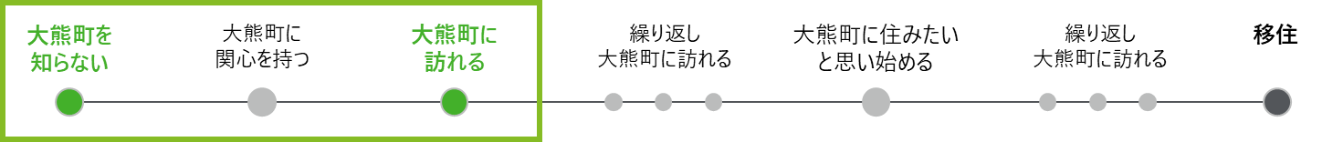

図2-16. ターゲット層４で注力するフェーズ

**（オ）広報の発信内容**

* 町に関心を持ってもらい、町への来訪を促すために、学び舎ゆめの森を中心とした大熊町のユニークかつ新しい教育の環境と質の高さを具体的に発信します。
* 学び舎ゆめの森に関する情報発信では、学び舎ゆめの森の教育理念に沿った実践的な教育現場の様子などを発信します。
* 加えて、移住への不安軽減のために、地域コミュニティの雰囲気や、先輩移住者の体験談なども発信します。
* また、町内の子育て世帯との交流や対話を促すなどの取組も行います。

**（カ）広報施策の検討プロセス（例示）**

* ターゲット層４の人物像を明確化するために、属性（例：家族構成、所得）や、教育環境に対する関心事項（例：教育カリキュラム、課外活動）などで分類し、そこから特に移住して欲しい人物像（ペルソナ）を選びます（例：自然豊かな環境で先進的なデジタル技術を活用した教育を子どもに受けさせたい親）。
* 次に、選んだペルソナに訴求していく大熊町の魅力を整理します。例えば、デジタルとアナログが融合した教育、少人数ならではの個別最適された教育プログラム、などが挙げられます。
* 上記の魅力を踏まえて、ペルソナの解像度を更に高めます。例えば、他人と比較することが多い教育への違和感などの教育への課題意識や、子どもの想像力を育みながら、のびのびと育てて行きたいなどの将来の志向に関して、検討を深めます。
* 解像度を更に高めたペルソナに対して、他地域との差異化・差別化の観点なども踏まえた上で、届けたい訴求内容を作り込みます。また、子育て相談会に参加するといったペルソナの行動特性や教育関連の雑誌を見るなどの情報入手経路を検討し、例えば全国規模の移住フェアへの参加など、どのようなチャネルで広報を行うか選択します。

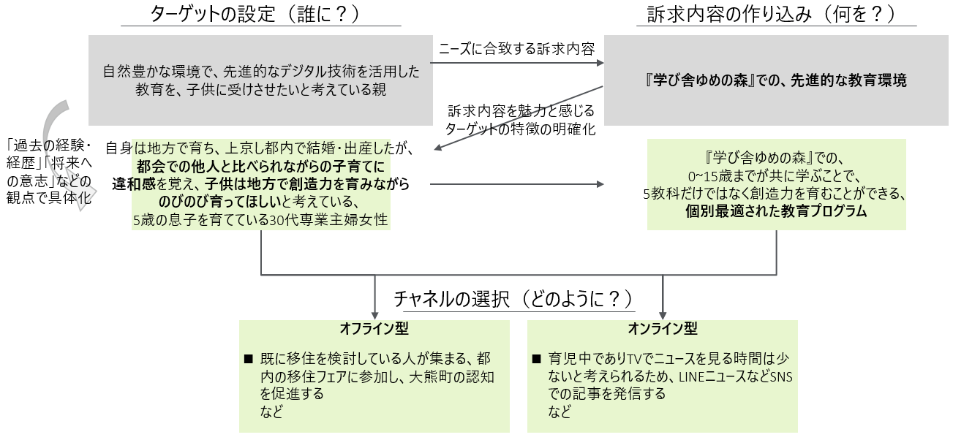

図2-17. ターゲット層4の人物像・訴求内容・チャネルの明確化(例)

**3. 取組内容**

**3-1. 取組全体像**

* 移住者獲得のための広報は、対象者の移住検討のステップに合わせると、以下の３つに大別されます。  
  　①大熊町の認知と来訪促進を目的とした広報  
  　②大熊町への再訪・町との関係性深化を促すことを目的とした広報  
  　③大熊町への移住決断の後押しを目的とした広報
* 「①大熊町の認知と来訪促進を目的とした広報」は、主に大熊町を訪れたことが無い人が対象となります。大熊町の移住ターゲット層２~４に対しては、ターゲット層ごとのニーズに合致した情報を発信して来訪を促し、ターゲット層に合致しない潜在ターゲット層に対しては、町の魅力を幅広く発信することで、町の認知度向上と町への初来訪を目指します。
* 「②大熊町への再来訪や町との関係性深化を目的とした広報」は、大熊町を訪れたことがある人が対象となります。初来訪時に、町のオウンドメディアへの登録を促し、来訪者への情報発信経路を確保しておき、再訪を促すイベント情報やコンテンツを発信することで、町への繰り返し来訪や町との関係性深化を促します。また、町内で勤務するターゲット層１に対しては、勤務先の社内掲示板などで、町内イベントや町内生活環境の情報を発信し、町との関わりを促します。
* 「③大熊町への移住決断の後押しを目的とした広報」は、大熊町への移住を検討中の人が対象となります。移住検討者の多くは、町への繰り返しの来訪の中で大熊町での生活に魅力を感じつつも、移住の決断には不安を抱えていることが想定されるため、先輩移住者との対談や町民との直接の対話などにより移住への不安を払拭してもらい、移住を促進します。

**3-2. 具体的取組**

* 潜在ターゲット層向けの大熊町の認知と来訪促進を目的とした広報として、以下の取組を行います。
  + 移住ガイドブック、移住ポータルサイト、支援制度紹介パンフレットやチラシの更新（1回/年）
  + 大熊町を紹介するオンライン記事(オウンドメディア)の拡充（5~10本/年）
  + 移住者インタビュー記事の拡充（5~10本/年）
  + 大手雑誌やPR TIMESなどへの投稿（2~4回/年）
  + 町に関係ある企業と連携した町の魅力対談記事・動画の拡充（2本/年）
  + 移住関連イベント（リアル、オンライン）への参加（5~10回/年）
  + 移住相談セミナー開催、大学・団体向けの出張イベントの開催（2~5回/年）
  + テレビ番組出演や新聞への広告掲載（1回/年。令和6年度以降想定）　など
* ターゲット層2~4向けの大熊町の認知と来訪促進を目的とした広報として、以下の取組を行います。
  + 町の魅力、課題、目指す姿、支援制度などの紹介記事やPRチラシの拡充  
    （ターゲット層ごとに3~5回/年）
  + ターゲット層にあわせて選定した雑誌や特定テーマを扱うウェブサイトへの記事投稿（ターゲット層ごとに1~3回/年）
  + GoogleやYouTubeなどでの検索広告配信（ターゲット層ごとに1~2回/年）
  + 人気YouTuberとのコラボ動画配信（ターゲット層ごとに1~4回/年）　など
* 町に1度訪れたことがある人向けの、大熊町への再訪・町との関係性深化を促すことを目的とした広報として、以下の取組を行います。
  + ターゲットごとの要望を踏まえた視察ツアーの開催案内発信（3~5回/年）
  + 季節ごとの町の自然の魅力に関する情報発信（4回/年）　　　　　　　など
* ターゲット層1向けの町との関係性深化を促すことを目的とした広報として、以下の取組を行います。
  + 町内企業の社内掲示板などでの町のイベントや支援制度等の発信（2~4回/年）
  + 町内企業に出向いた町の支援制度などの説明会実施（3~5回/年） 　　など
* 大熊町への移住を検討している人向けの、町への移住の不安払拭・決断促進を目的として、以下の取組を行います。
  + ターゲットごとの暮らし体験プログラムの体験記事の発信（ターゲットごとに2~4回/年）
  + 町の魅力や日常生活の様子などを、行政だけでなく町民からも発信していく力を強化することを目的とした、広報チームの組成・拡充や広報人材の育成（1~3回/年）
  + 新たな町の魅力を発見・共有することや、移住者目線での行政に対する改善要望などを把握することを目的とした移住者との座談会の開催（1回/年）など

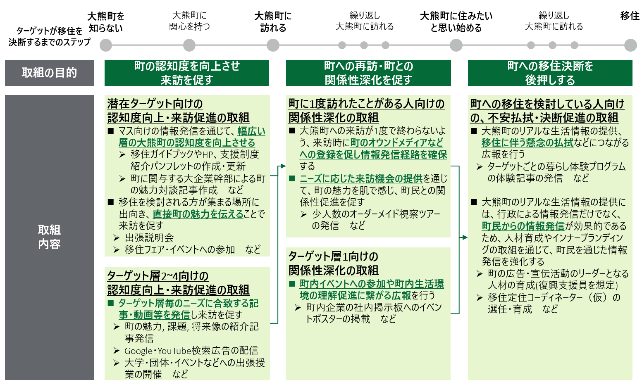

図3-1. 取組の目的と具体的な内容

**4. 推進体制/会議体**

**4-1. 推進体制**

1. 町・おおくままちづくり公社・大熊町移住定住支援センターによる推進体制

* 移住・定住促進を目的とした広報は、生活支援課が中心となり、庁内各課やおおくままちづくり公社・大熊町移住定住支援センターとの連携を図りながら、施策の企画・実行、効果検証、施策改善・見直しなどを行います。また、庁内各課と広報の目的や目標、ターゲット層、施策の方向性などを共通に認識した上で、広報で発信すべき情報を随時共有します。共有する情報は、例えば、各ターゲット層にとっての町の魅力に関連する取組の情報、町内イベントなど来訪機会の情報などが挙げられます。また、庁内でのノウハウや知見の蓄積のため、各施策の成果や課題、効果検証結果なども共有します。
* 将来的には、シティプロモーションや観光促進、移住・定住促進などを目的とした「町外への広報」が町全体で統一された戦略で行われるよう、「町外への広報」を統括する組織・役割の設置も検討します。

1. 町民による広報チームの組成

* 広報を持続的に行うために、大熊町の魅力などを町外に発信する町民による広報チームを令和5年度に組成し、広報体制を強化します。広報チームにおいて、コンテンツの企画・発信を効果的に行えるよう人材の確保や育成を行います。

1. 町内外の団体・企業との連携

* NPO・地域団体、大熊町に関わる大企業やグローバル企業など、町で活動する団体・企業などとも連携します。各団体・企業が見出した町の魅力などについて、町や団体・企業の双方で発信する体制を構築します。
* また、ふくしま12市町村移住支援センターや福島県など、町内外で広報を行う組織とも情報共有や各施策の実行における連携を行います。

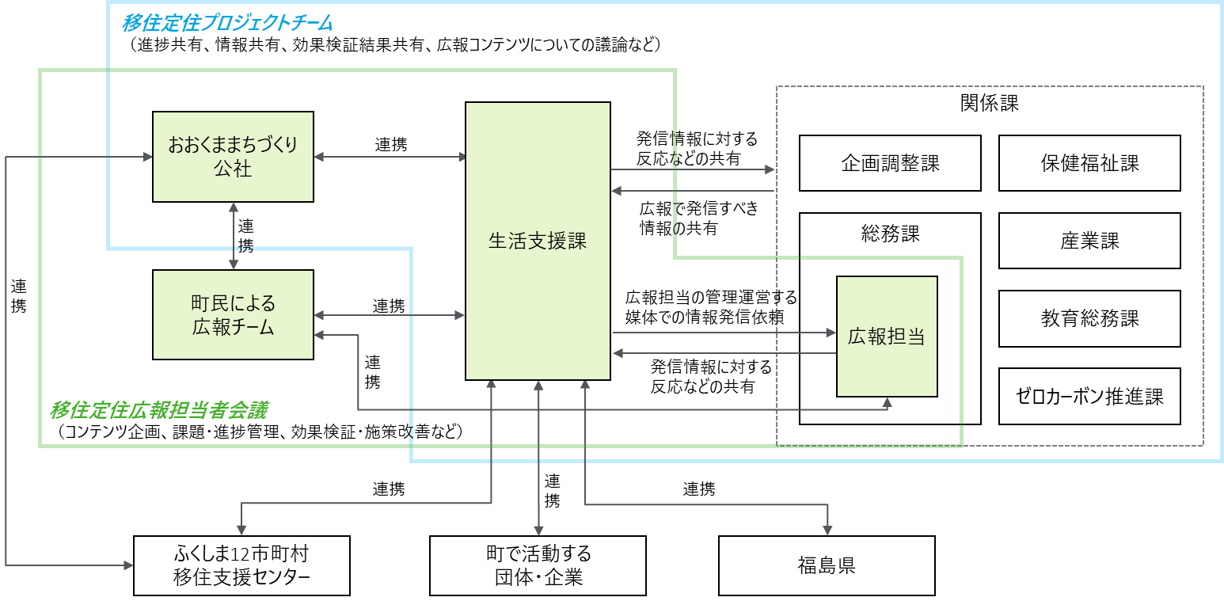図4-1. 移住・定住促進を目的とした広報の推進体制

**4-2. 会議体**

1. 移住定住広報担当者会議

* 広報の企画・実行主体となる生活支援課、おおくままちづくり公社・大熊町移住定住支援センター、町民による広報チーム、及び町の広報誌や公式SNSなどを管理運用している総務課広報担当が集い、移住定住広報担当者会議を適宜開催します。会議では、各広報施策におけるコンテンツの企画、課題・進捗管理などを行います。
* また、四半期に一度、広報全体の効果検証、施策の改善・見直し案の検討を行い、各施策の改善・見直しを図ります。

1. 移住定住プロジェクトチーム

* 移住定住に関係する課で構成される移住定住プロジェクトチームにおいて、広報全体の進捗共有や、各課による町の魅力向上に資する取組、来訪機会などの広報で発信すべき情報の事前共有、広報コンテンツについての議論などを行います。
* また、四半期に一度、広報担当者会議で取りまとめられた広報全体の効果検証結果や施策の改善・見直し案を共有し、今後の施策についての議論などを行います。

**5. アクションプラン**

令和５年度から令和７年度までのアクションプランを以下に示します。

* 「3-2. 具体的取組」で示した各ターゲット層や潜在ターゲット層向けの広報では、ターゲット設定、訴求内容の見直し、コンテンツの拡充、情報拡散などの取組を３年間繰返して実行し、質の高い広報コンテンツを増やします。
* 「4-1. 推進体制」で示した町民主体の広報チームは令和5年度に立上げ、成長・拡大していきます。あわせて、町民向けに広報の研修も行い、町民主体の広報力を強化していきます。
* 「1-3. 移住・定住促進に向けた広報の目的・目標とロードマップ」で示したKPIを把握するための仕組みを令和6年度までに構築します。
* 四半期ごとに広報施策の効果検証を行い、今後の施策の検討・見直しを行います。

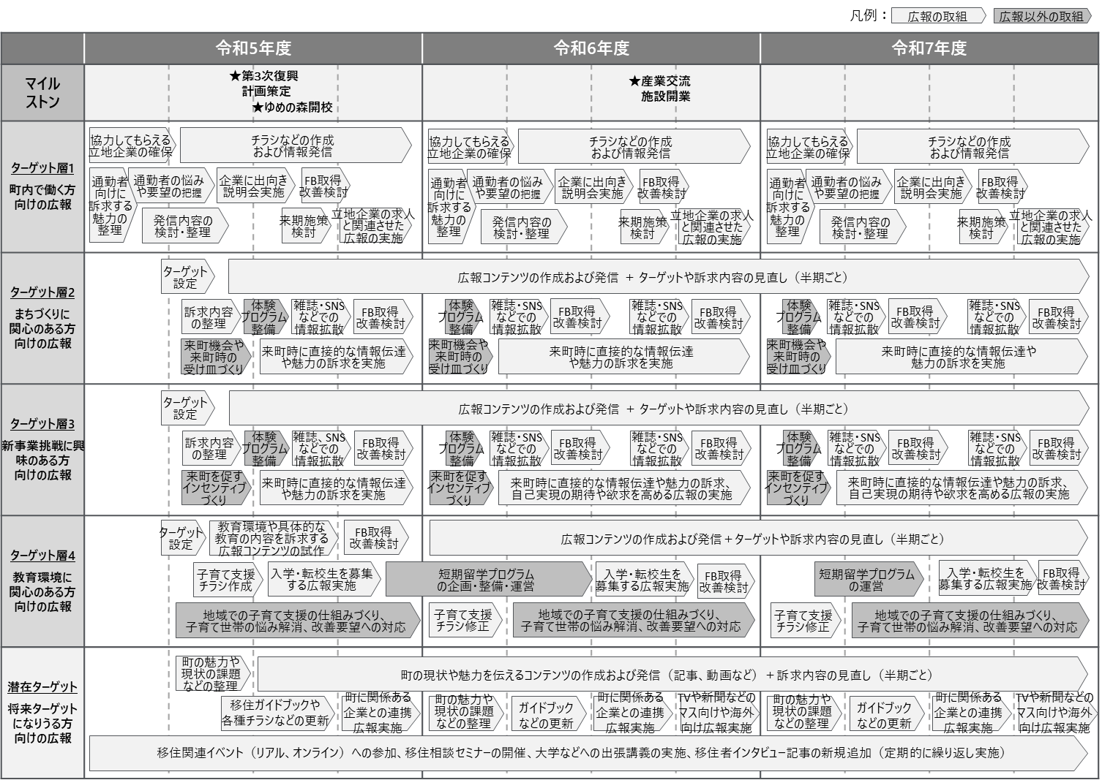

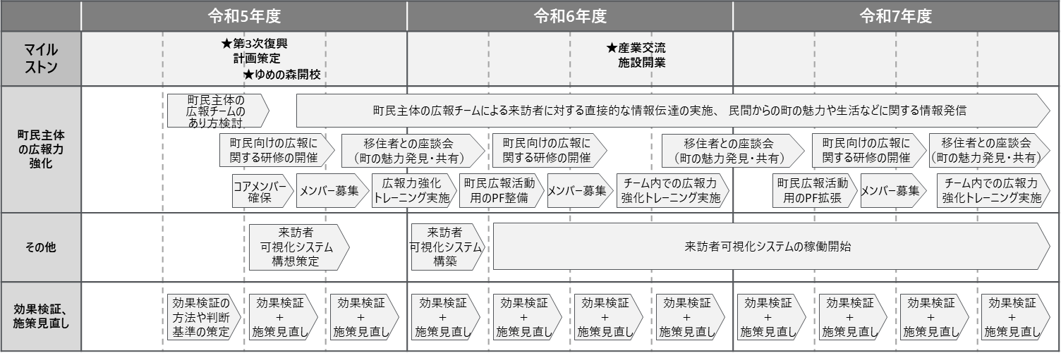

図5-1. 令和7年度までのアクションプラン